Федеральное государственное бюджетное
образовательное учреждение высшего образования
«Новосибирский государственный технический университет»

Кафедра систем сбора и обработки данных
Лабораторная работа № 3
по дисциплине «Моделирование процессов и объектов»
Геоинформационное моделирование
 | Студент | Чумаков Илья
 | Группа | АТМ-25
 | Вариант | 12
 | Преподаватель | Павлова Анна Илларионовна
Новосибирск, 2026

Содержание
1 Задание 3
2 Исходные данные и программное обеспечение 3
3 Выполнение работы 4
3.1 Создание шейп-файла метеостанций в QGIS 4
3.2 Создание растровых карт в SAGA GIS 5
3.3 Создание изолиний 7
4 Результаты работы 9
5 Заключение 9

Задание
Цель лабораторной работы — выполнить геоинформационное моделирование по данным метеостанций: создать точечный шейп-файл метеостанций, построить растровые карты климатических показателей и сформировать векторные карты изолиний.
В рамках работы необходимо импортировать исходные данные в QGIS, сохранить слой метеостанций в формате ESRI Shapefile, настроить оформление точечного слоя и подписей. Затем в SAGA GIS требуется выполнить интерполяцию значений осадков, температуры воздуха, SPEI3 и SPEI6 для выбранного года и месяца.
По результатам интерполяции необходимо сохранить растровые карты в формате SAGA Grid, построить по ним изолинии и экспортировать полученные векторные слои в формате Shapefile.

Исходные данные и программное обеспечение
В качестве исходных данных использовалась таблица метеостанций, содержащая координаты пунктов наблюдений и значения климатических показателей. Для пространственной привязки применялись поля широты и долготы, а для построения поверхностей — поля температуры воздуха, осадков, SPEI3 и SPEI6, соответствующие значениям в августе 2021 года.
Для выполнения работы использовались QGIS и SAGA GIS. В QGIS был создан точечный слой метеостанций и выполнено его оформление. В SAGA GIS была выполнена интерполяция методом обратных взвешенных расстояний, построены растровые поверхности и векторные изолинии.
Таблица 1 — Выходные материалы лабораторной работы
Материал | Формат | Назначение
Слой метеостанций | Shapefile (.shp, .shx, .dbf, .prj) | Точечный слой с координатами станций и атрибутами
Растровые карты | SAGA Grid (.sgrd и связанные файлы) | Интерполированные поверхности температуры, осадков, SPEI3 и SPEI6
Изолинии | Shapefile | Векторные линии равных значений климатических показателей
Отчет | DOCX | Описание этапов работы и скриншоты выполнения

Выполнение работы

3.1 Создание шейп-файла метеостанций в QGIS
На первом этапе исходная таблица с координатами была импортирована в QGIS как слой с разделителями. После выбора полей координат метеостанции были отображены на базовой карте. Для визуальной проверки положения точек использовалась картографическая подложка.
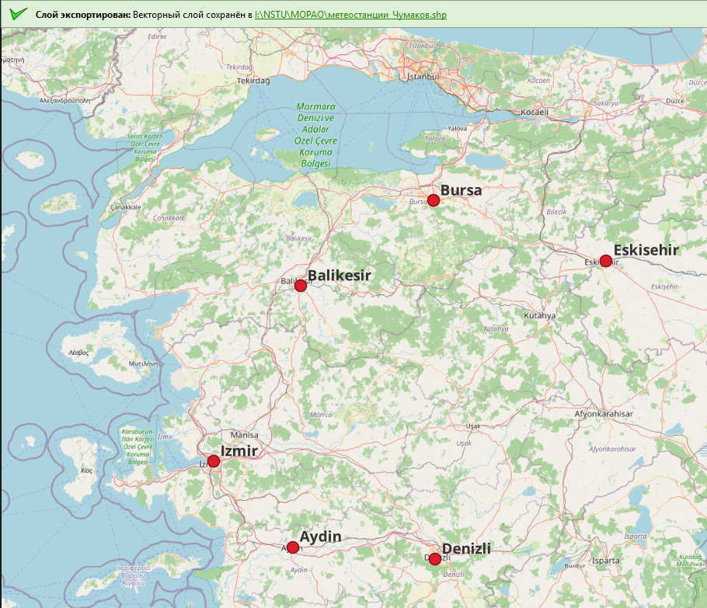
Рисунок 1 — Отображение метеостанций на базовой карте QGIS и сохранение слоя в формате Shapefile
Полученный слой был экспортирован в формате ESRI Shapefile под именем «метеостанции_Чумаков.shp». На карте видны точки метеостанций с подписями, расположенные на территории Турции. Это подтверждает корректную пространственную привязку данных.

3.2 Создание растровых карт в SAGA GIS
Созданный шейп-файл был открыт в SAGA GIS. В дереве объектов появился точечный слой метеостанций, который далее использовался как источник для интерполяции климатических показателей.
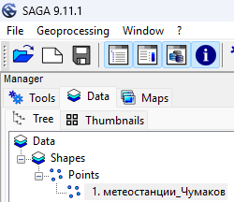
Рисунок 2 — Открытие точечного слоя метеостанций в SAGA GIS
Для построения растровых карт был выбран метод интерполяции Inverse Distance Weighted. Метод обратных взвешенных расстояний рассчитывает значения в ячейках растра по ближайшим точкам наблюдений, при этом более близкие станции оказывают большее влияние на результат.
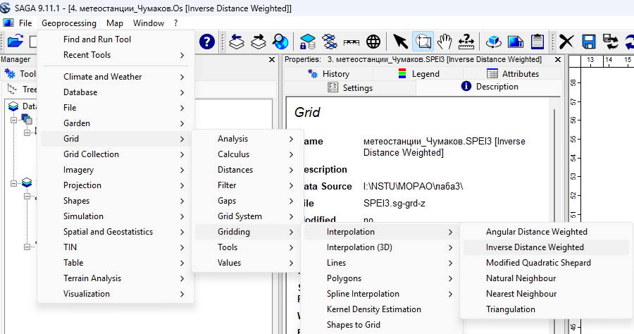
Рисунок 3 — Выбор метода интерполяции Inverse Distance Weighted в SAGA GIS
В параметрах интерполяции был выбран исходный точечный слой «метеостанции_Чумаков» и атрибутивное поле для построения поверхности. На скриншоте показан пример настройки для показателя SPEI6.
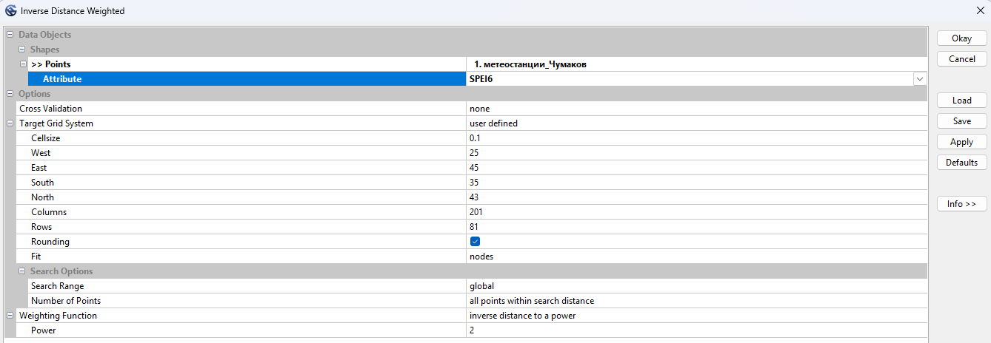
Рисунок 4 — Настройка параметров интерполяции для показателя SPEI6
Для целевой grid-системы были заданы границы построения и размер ячейки. По скриншоту видно, что использовался размер ячейки 0,1, границы: West 25, East 45, South 35, North 43, число столбцов 201 и строк 81. Весовая функция была задана как inverse distance to a power, показатель степени — 2.
Аналогичная операция была выполнена для показателей температуры воздуха, осадков, SPEI3 и SPEI6. После построения растровые слои были добавлены на карту для просмотра результата.
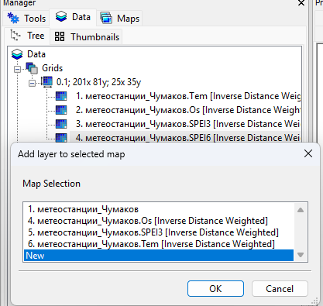
Рисунок 5 — Добавление построенного растрового слоя на карту
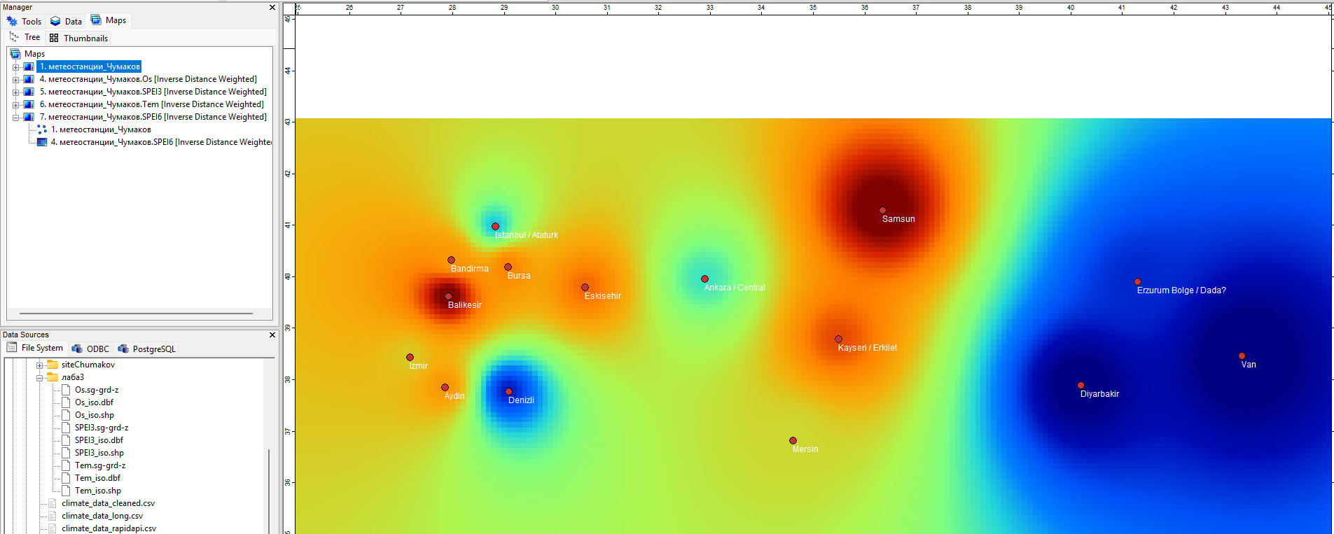
Рисунок 6 — Растровая карта SPEI6 с наложенным слоем метеостанций
На полученной карте видна интерполированная поверхность: значения показателя отображены цветовой шкалой, а поверх растра размещены исходные точки метеостанций с названиями. Такое наложение позволяет визуально сопоставить исходные наблюдения и результат интерполяции.
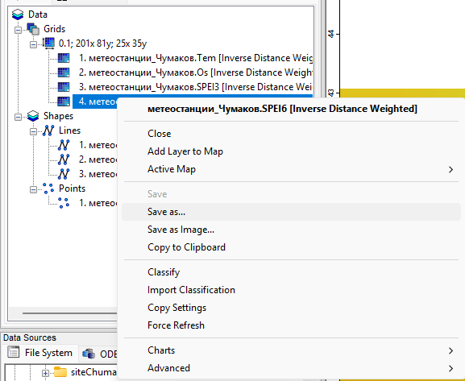
Рисунок 7 — Сохранение растрового слоя в формате SAGA Grid
Растровые карты были сохранены в формате SAGA Grid.

3.3 Создание изолиний
После построения растровых поверхностей были созданы векторные карты изолиний. Изолинии показывают линии равных значений показателя и позволяют лучше воспринимать пространственное распределение температуры, осадков и индексов SPEI.
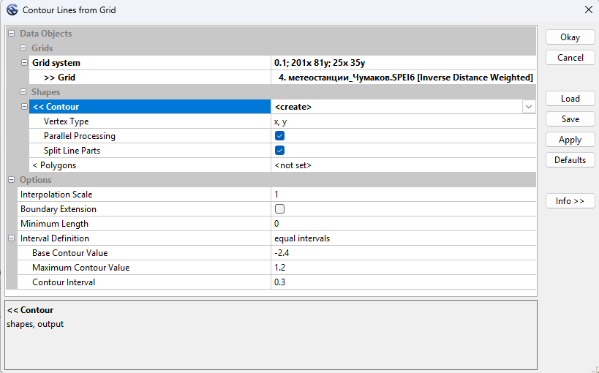
Рисунок 8 — Настройка инструмента Contour Lines from Grid для построения изолиний
В настройках инструмента были заданы параметры создания изолиний: входной grid-слой, выходной векторный слой Contour, тип вершин x, y, а также интервал между изолиниями. В примере для SPEI6 указан интервал 0,3.
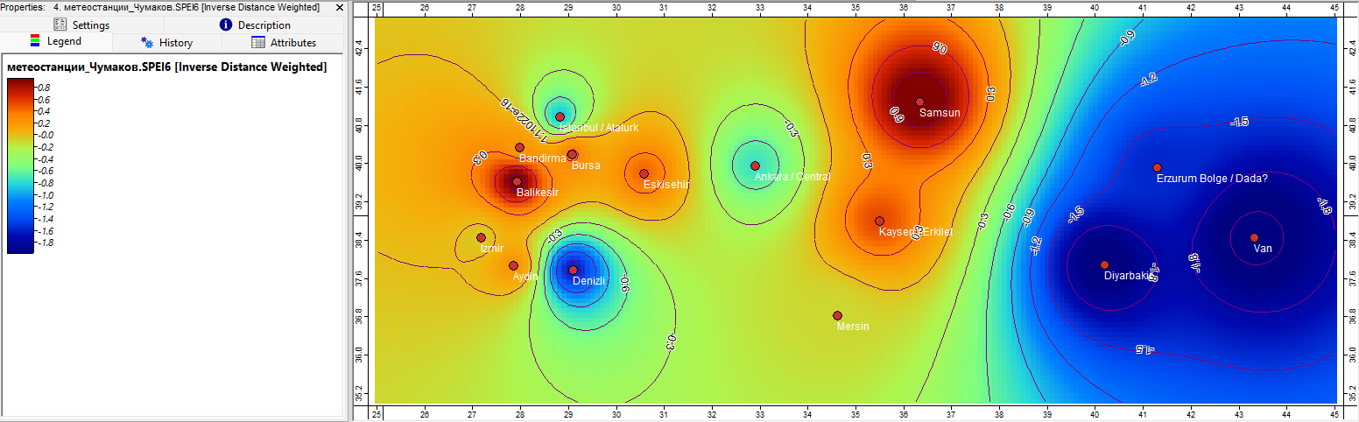
Рисунок 9 — Итоговая карта SPEI6 с цветовой легендой, метеостанциями и изолиниями
Итоговая карта содержит растровую поверхность, легенду цветовой шкалы, точки метеостанций, подписи и линии равных значений. Векторные карты изолиний были сохранены в формате Shapefile.
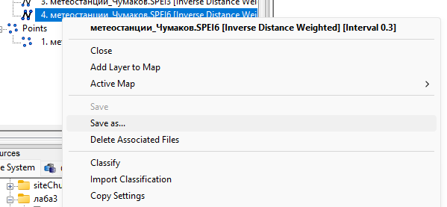
Рисунок 10 — Сохранение слоя изолиний в формате Shapefile

Результаты работы
В результате выполнения лабораторной работы был создан шейп-файл метеостанций «метеостанции_Чумаков.shp». Слой содержит точечные объекты, связанные с координатами и атрибутивными данными метеостанций.
В SAGA GIS были построены растровые карты температуры воздуха, осадков, SPEI3 и SPEI6 методом обратных взвешенных расстояний. Также на основе растровых поверхностей были сформированы векторные карты изолиний.

Заключение
В ходе лабораторной работы были освоены основные этапы геоинформационного моделирования: импорт точечных данных, создание шейп-файла, настройка картографического отображения, интерполяция климатических показателей и построение изолиний.
Полученные растровые и векторные материалы позволяют анализировать пространственное распределение температуры воздуха, осадков и индексов SPEI на выбранной территории. Работа также закрепила навыки использования QGIS и SAGA GIS для подготовки картографических материалов.

